متوسطة حسيان احمد – تيمزريت السنة الدراسية 2025 – 2024
المستوى الثالثة متوسط ﴿ الحل النموذجي للتقويم التحصيلي في مادة العلوم الفيزيائية والتكنولوجية ﴾
الاجابة | لعلامة
* التمرين الأول: (06نقاط) :

ا- تحديد في جدول المواد المتفاعلة والمواد الناتجة في هذا التفاعل الكيميائي :.
المواد المتفاعلة | المواد الناتجة
حمض كلور الماء (HCl)  قطعة حديد Fe | كلور الحديد الثنائي ) ( FeCl₂  غاز ثنائي الهيدروجين H₂

ب- نكشف عن الغاز المنطلق : بتقريب عود ثقاب مشتعل من فوهة انبوب اختبار فتحدث فرقعة خفيفة
ج - كتابة معادلة التفاعل الحادثة مع موازنتها وابرزا الحالة الفيزيائية:

د- ماهوا المبدأ المعتمد في موازنة معادلة التفاعل الكيميائي : مبدا انحفاظ الكتلة ( انحفاظ الذرات عددا ونوعا )
- نعيد التجربة بتعويض قطعة الحديد بمسحوق الحديد (برادة الحديد ) .
- يكون التفاعل اسرع في حالة الثانية عند تعويض قطعة حديد ببرادة الحديد.
- التعليل : تعويض قطعة الحديد بمسحوق الحديد لزيادة تأثير سطح التلامس بين المتفاعلات فيسرع من حدوث التحول .
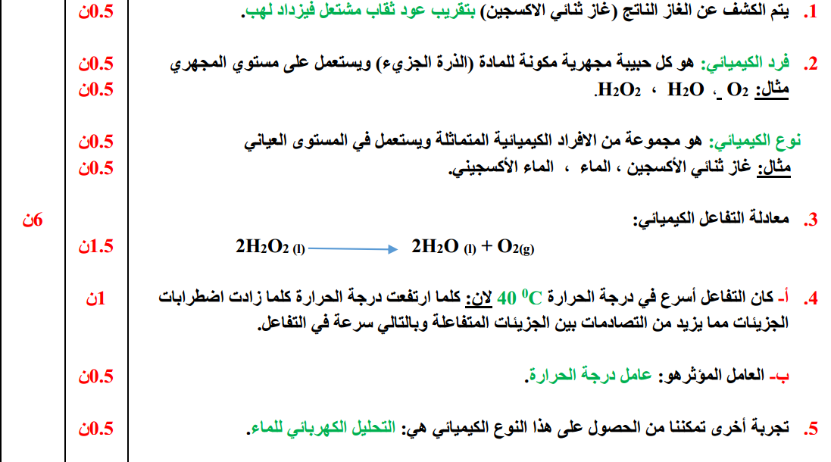
* التمرين الثاني: (06نقاط) :

 | معاير ومؤشرات التقويم الوضعية الايدماجية
العلامة | المؤشرات | المعايير
 | - نمذجة التفاعل الكيميائي بالأنواع الكيميائية (عيانيا) ، والأفراد الكيميائية (مجهريا) .  - يفسر سبب تسخين عبد الرحمن لروح الملح قبل استخدامه.  - يكتب معادلة التفاعل الكيميائي لاحتراق غاز الميثان في هذه الحالة دون موازنتها.  - يذكر خطر هذا النوع من الاحتراق. ويقدم نصيحتين لنحمي أنفسنا منه. | الوجاهة
 | - نمذجة التفاعل بالأنواع و الأفراد الكيميائية في جدول:  - "سبب تسخين روح الملح هو : لتسريع حدوث التحول الكيميائي  ا - معادلة التفاعل الكيميائي لاحتراق غاز الميثان في حالة الاحتراق غير التام:  CH₄+O₂→CO₂+H₂O+CO+C  - خطر هذا النوع من الاحتراق:  الاختناق بغاز أحادي أكسيد الكربون.  - لنحمي أنفسنا من هذه الأخطار يجب:  تنظيف الأجهزة دوريا.  تركيب أجهزة للكشف عن غاز أحادي أكسيد الكربون.  تهوية المنزل. | الاستخدام السليم  ادوات المادة
  مكونات الجملة بعد التحول | مكونات الجملة قبل التحول
  غاز ثنائي  اكسيد الكربون + الماء +كلور الكالسيوم | كلور الماء + كربونات  الكالسيوم | عيانيا (بالأنواع الكيميائية)
   |  | مجهريا (بالأفراد الكيميائية)
 | تنظيم الورقة  نظافة الورقة | الاتقان
 | اجابة دقيقة وسليمة  التسلسل المنطقي لافكار  استعمال الرموز النظامية | الانسجام

